Масштаб карты
Географическая карта – один из важнейших документов человеческой культуры. Большие территории, например государства или части света, изображаются на географических картах. Каждая извилина на карте, каждый штрих, точка – результат огромного многолетнего труда землепроходцев, отважных путешественников и исследователей.
На карте участки земной поверхности изображаются в уменьшенном виде. Например, расстояние в 1 километр на карте – это отрезок в 1 сантиметр.
Во сколько раз отрезок на кате меньше расстояния на местности?
1см = 1см = 1 раз
1км 100 000 см 100 000
Мы нашли отношение длины отрезка на карте к длине соответствующего расстояния на местности. Эта величина называется масштабом.
Обратите внимание на запись масштаба. Масштаб 1:100 000 называется численным.
На карте | 8,5 см
На местности | 1 км = 100 000 см
Масштаб | 1:100 000
На карте | 1 см
На местности | 1 км = 100 000 см
Масштаб | 1:100 000

Отношение 8,5:х записываем, проговаривая вслух определение масштаба. Можем приравнять два отношения.

8,5:х = 1:1 000 000.
8,5 ∙ 1 000 000
х = 1 = 8 500 000 см = 85 км.

Ответ: 85 км.
На карте | х см
На местности | 650 км = 65 000 000 см
Масштаб | 1:10 000 000

х : 65 000 000 = 1 : 10 000 000.
65 000 000 ∙ 1
х = 10 000 000 = 6,5 см.

Ответ: 6,5 см.
Практическое задание.
. 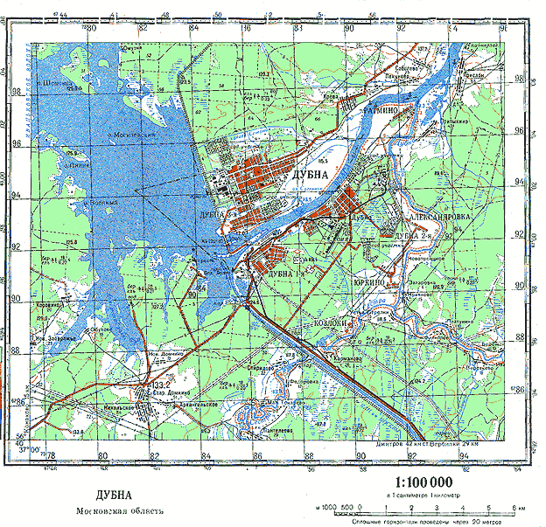
1. Определите какие виды масштабов представлены под картой?
2.Посчитайте расстояние от Дубна до Ратхина по шоссе?
Дополнительное задание.
Пусть по шоссе едет автомобиль со скоростью 40 км/ч, а по железной дороге идет поезд со скоростью 85 км/ч. На сколько раньше прибудет поезд, чем автомобиль в пункт В?
Чтобы построить здание, сначала разрабатывают чертежи. К ним относится и план здания, на котором указывается взаимное расположение помещений. Для построения плана также используют понятие «масштаб». Как? Мы рассмотрим на следующем уроке.
На практике приходится выполнять изображения очень крупных деталей (например, деталей самолета, автомашины) и очень мелких (деталей часового механизма и др.). Поэтому, при вычерчивании, изображения больших деталей уменьшают, а маленьких – увеличивают. Для этого тоже применяется масштаб. Об этом подробнее будем говорить на уроках черчения в 8-м классе.

